Deep Learning

Assignment#3 - Shallow Neural Networks for XOR

2019028313 - Kim Hyewon

SNN의 구조

* 1 hidden layer: activation function – **tanh**

[**tanh**] unlinear한 활성화 함수이다. tanh를 hidden layer의 활성화 함수로 사용함으로써 비선형적인 학습을 가능하게 하며 선형적으로는 학습할 수 없었던 XOR을 학습시킨다.

* ouput layer: activation function - **sigmoid**

Source code

1. init

3. train

4. training

Result

* learning rate: 1.0, 0.5, 0.3 / epoch: 1000

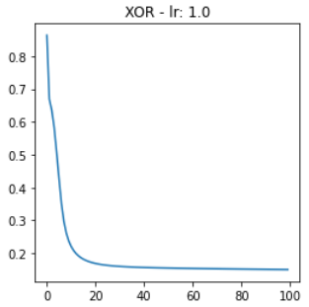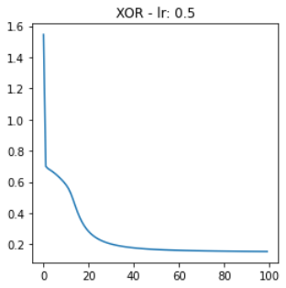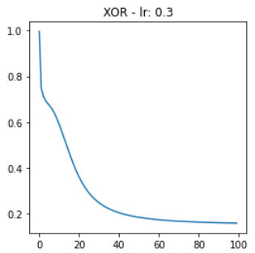

* learning rate: 0.1 / epoch: 1000, 20000 , lr: 0.05 / epoch: 30000

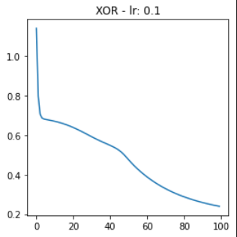 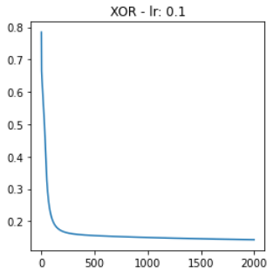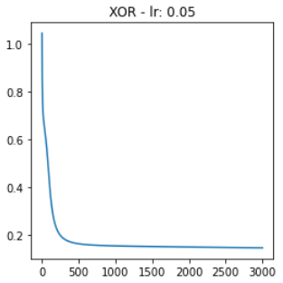

설계한 SNN으로 XOR을 학습한 결과 learning rate: 0.1, epoch: 20000으로 학습시킨 결과 가장 성능이 좋은 모델을 얻을 수 있었습니다. 해당 모델을 통해 test한 결과 다음과 같은 결과를 확인할 수 있었습니다.

입력에 따른 정답과 매우 유사한 값을 반환하는 것을 확인할 수 있습니다.

SNN으로 linear한 AND gate, OR gate를 학습시킨 결과 아래와 같이 학습되는 것 또한 확인할 수 있었습니다.

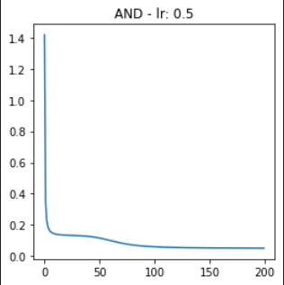 [AND] 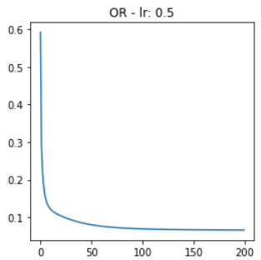 [OR]